Задание № 7

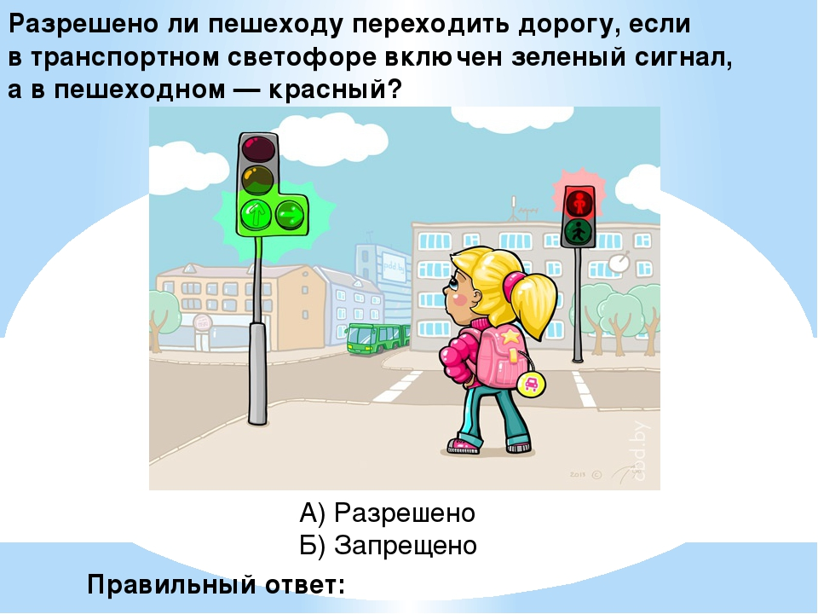

Задание № 8

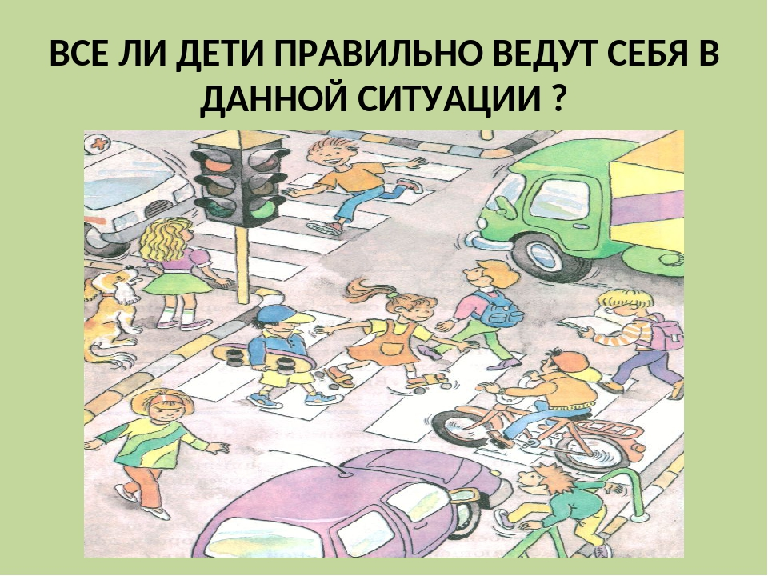
Задание № 9

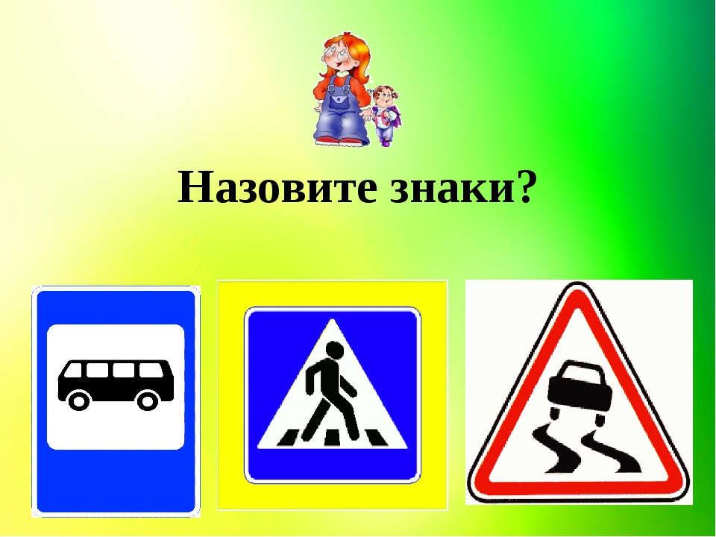

Задание № 10

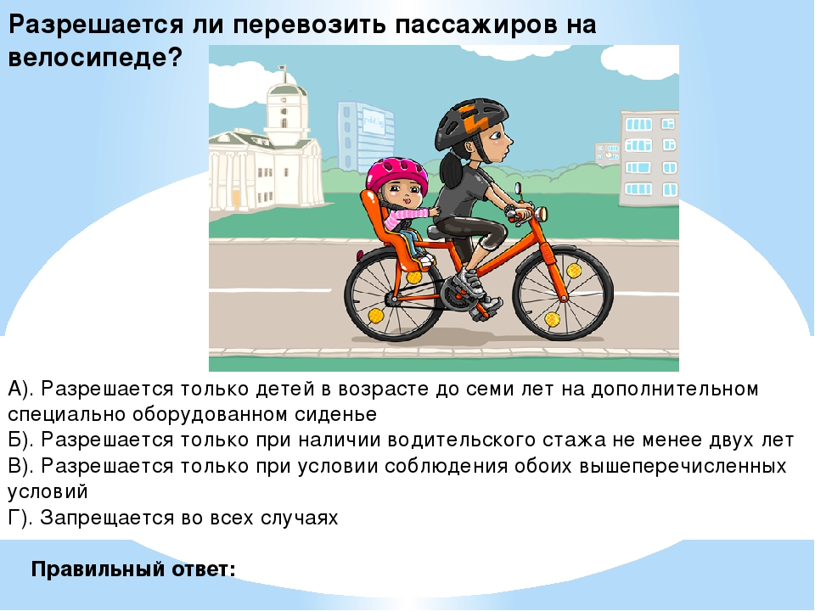

Закончи фразу: «Знание и соблюдение ПДД ________________________________________
_______________________________________________________________________________».
Министерство просвещения РФ
ФГБОУ ВО «Уральский государственный
педагогический университет»
Центр непрерывного повышения
профессионального мастерства педагогических
работников


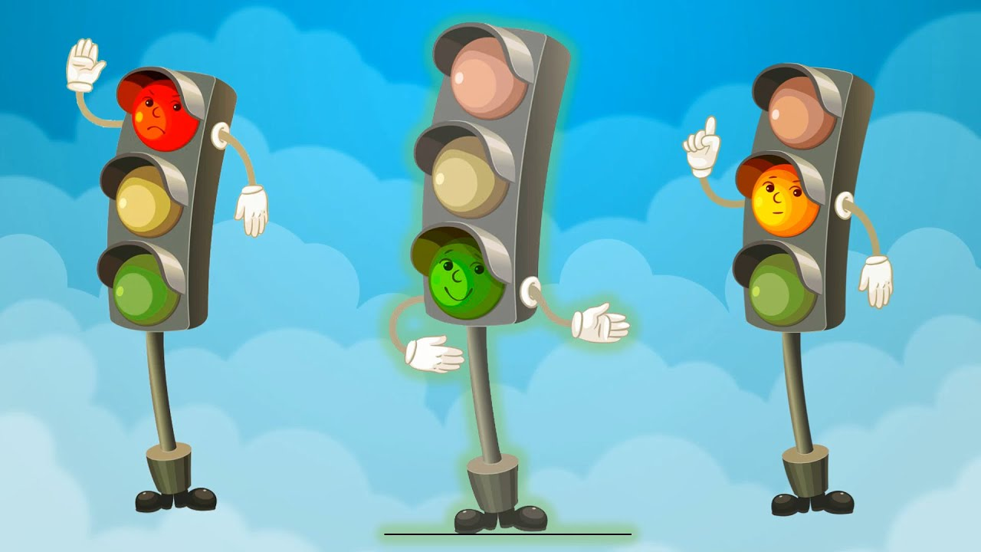

Тест по правилам
дорожного движения
для школьников

Екатеринбург 2021
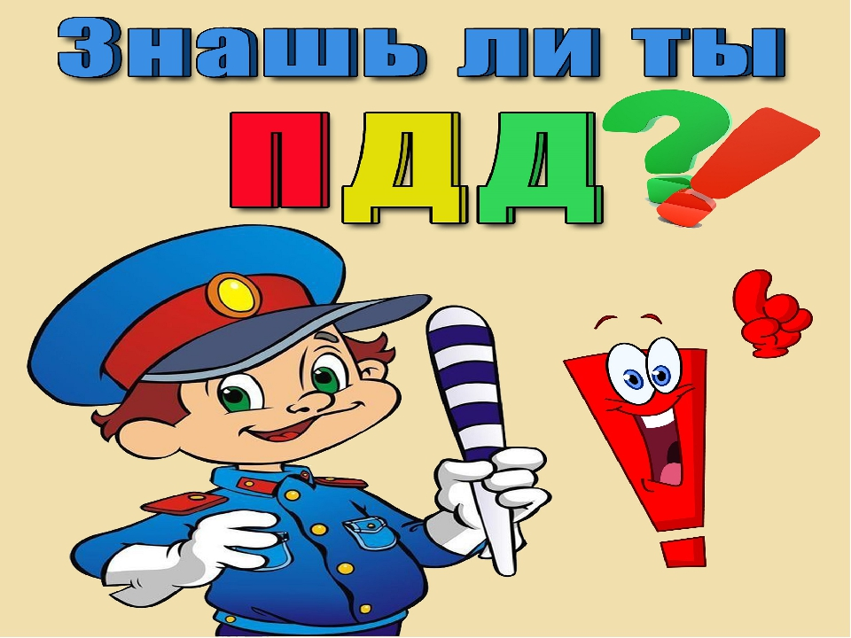

Задание № 1

Правила дорожного движения – это ________________________________________________________________________________________________________________________________________________________________

Задание № 2

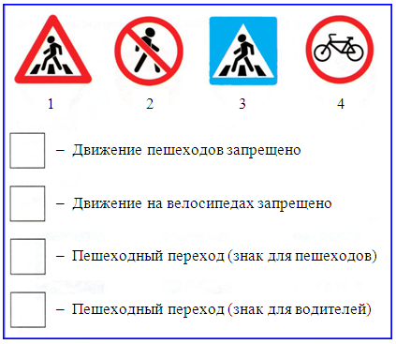
Задание № 3

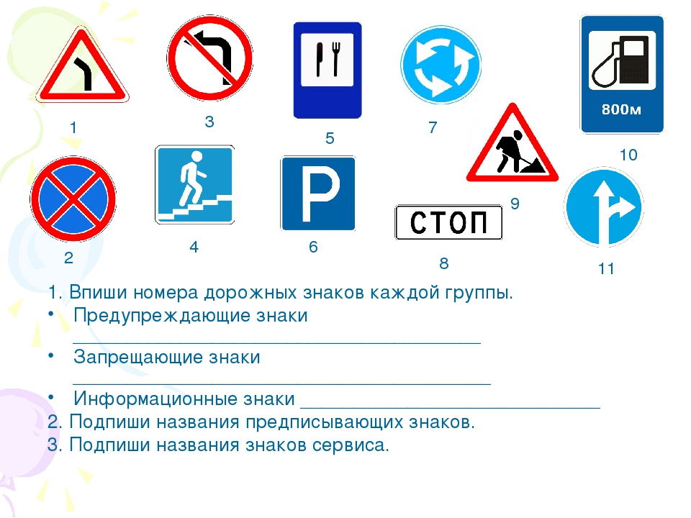
Задание № 4

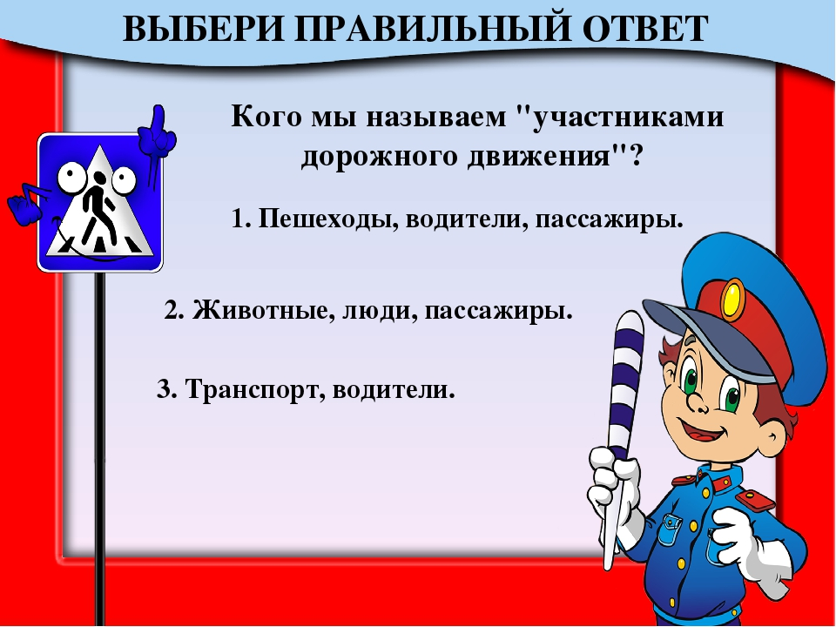
Задание № 5

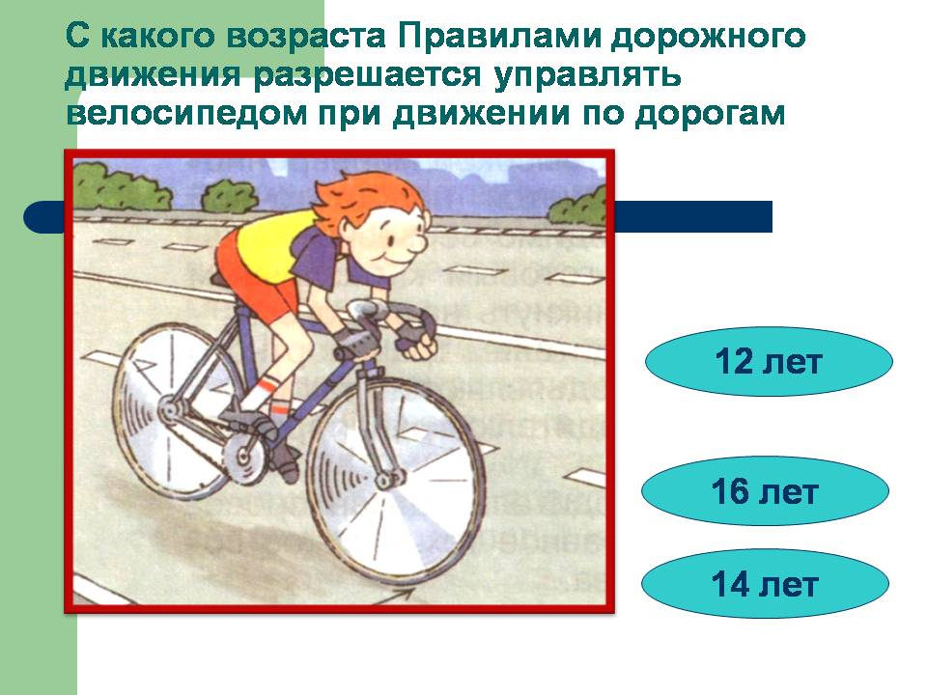

Задание № 6
